Établissement

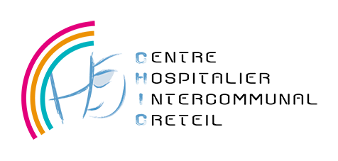
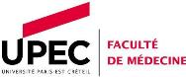
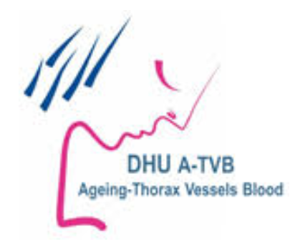
Nom Établissement : Centre Hospitalier Intercommunal de Créteil
Intitulé du service : Service de Pneumologie
Nom Chef de service : Pr Bruno HOUSSET
Accès en transport en commun : RER A (St Maur Créteil) puis TVM ou ligne 8 (Créteil Université) puis TVM

Équipe médicale :

Noms PUPH: Pr B HOUSSET, Pr C CHOUAID, Pr B MAITRE (Mondor)
Nom PHU Mondor : Dr F SCHLEMMER
Noms PH : Dr I MONNET, Dr G MANGIAPAN, Dr G ROUSSEAU, Dr L JABOT (mi-temps), Dr F VINAS, Dr L BASSINET, Dr T BALEYTE, Dr A BOUDJEMAA
Nombre CCA / Assistant spécialiste: 1 CCA / 2 Assistants

Postes de DES :

Nombre de postes de DES offerts : pneumologie 3 : agrément socle oui pour 2 et agrément ancien régime pour 1.
DES MG : 1 poste

Présentation du service :

Nombre de lits :
- Secteur conventionnel : 35 lits
- Secteur Hôpital de semaine : 7 lits
- Secteur Sommeil : 2 lits
- Secteur Hôpital de jour : 15 places

Plateau technique (décrire) :
Formation à l’endoscopie bronchique, aux gestes pleuraux après une formation à l’échographie thoracique (niveau 1)
Organisation de l’activité des internes :
1 DES pneumo en salle, 1 en HDJ, 1 en plateau technique. Rotation sur deux mois pour formation technique
Gardes (1 à 2 garde d’urgences + 1 à 2 demi-garde par mois)
Thématique(s) de recherche :
- Oncologie clinique
- Mucoviscidose
- Bronchopathie chronique (BPCO, DDB et dyskinésie ciliaire primitive)
- Pathologie pleurale
RCP :
- Oncologie médicale le jeudi de 13h30 à 15h30
- Oncologie chirurgicale le vendredi de 8h30 à 10h
- Discussion de dossiers pneumo (Emphysème, PID) le lundi 13h30
- DCP DMD une fois par mois
Bibliographie mensuelle
Ordinateur portable dédié au e-learning

Séminaires de service : une réunion trimestrielle
Possibilité de Master 2 :
Oncologie et bronchopathie chronique
Epidémiologie et recherche clinique

Possibilité de publication

Intégration CRCM et site constitutif de prise en charge de maladies rares avec les pédiatres et les ORL de l’établissement (DCP)

Unités de recherche au sein de U955

Equipe 4 - Physiopathologie de la BPCO et autres conséquences de l'inhalation de particules de l'environnement – Directrice Sophie Lanone Co-directeur Jorge Boczkowski

Equipe 5 - Bases moléculaires et génétiques des anomalies de CFTR et du métabolisme du surfactant - Directrice Pascale Fanen

Equipe 8 - Rôle de la cellule sénescente dans les maladies pulmonaires et cardiaques - Directeur Serge Adnot

Equipe 13 - Biomécanique et appareil respiratoire: une approche multi-échelles - Directeur Bruno Louis Co-directeur Marcel Filoche

